承 认 书
SPECIFICATION FOR APPROVAL

客户名称；
产品名称； RGB 高压恒流驱动电源
产品型号； JJ-322100
产品规格； 11串9并 0.9A
产品编号；
确 认 栏
客户: |  |  | 供应商：金驹科技有限公司
批准 | 审核 | 检验 | 批准 | 审核 | 编制
公司签章 |  |  | 公司签章

phone：0755-84861299 fax ：0755-84860299
ADD：深圳市龙城街道龙西社区清水路鹏在地工业区14栋4楼

产品的概要说明：
1,、本电源是一款高稳定性的LED/RGB高压隔离恒流驱动电源。内部滤波器件使用品牌绿宝石电容，高频低阻，105℃高温下，时长5000小时，低温时间更长。专利的核心元件，宽电压输入，高精确的恒流输出，完善的保护功能，以及超薄的外观结构会使您的灯具更加趋于完美。
2,、本产品采用集成电路设计方案，输出采用芯片恒流。具有超高的恒流精准度，及线路板合理的布局，使产品在工作中温升大大降低，从而提高产品的稳定性能。
3、[比市面上采用传统的1+1方式（开关电源+程序控制小板）在效率和恒流上都有很大的优势，市面上的都是采用1+1的控制模式，及小板上面都是采用色环电阻限压恒流。这种方案成本低廉，而且由于色环电阻的特性，造成此类产品的输出电流会因为长时间点亮造成色环电阻升温，内部阻值的变化而改变电流并且浮动大。对灯珠影响非常大，大大的降低了使用寿命 ]

LED负载概要说明：LED规格为VF=2.2-3.3V，I=0.9A；负载结构为11串9并，输出功率为100W。

产品电性参数:
总功率输出参数 | 参数 | 最小负载 | 典型负载 | 最大负载 | 单位
总功率输出参数 | 输入电压 | 85 | 220 | 265 | V
总功率输出参数 | 输入电流 | 1.11 | 0.45 | 0.4 | A
总功率输出参数 | 输入频率 | 50-60 |  |  | HZ
总功率输出参数 | 输入功率 | 96 | 97.6 | 100 | W
总功率输出参数 | 功率因素 | 0.99 | 0.95 | 0.92 | PF
总功率输出参数 | 空载功率 | 1.7 | 2.5 | 3.4 | W
总功率输出参数 | 输出电压 | 22-33 | 24-34 | 25-35 | V
总功率输出参数 | 输出电流 | 2.75 | 2.75 | 2.76 | A
总功率输出参数 | 输出总功率 | 81.16 | 83.88 | 87.18 | W
红色输出参数 | 输入电流 | 0.28 | 0.18 | 0.18 | A
红色输出参数 | 输入功率 | 24.5 | 28.5 | 31.2 | W
红色输出参数 | 功率因素 | 0.97 | 0.7 | 0.64 | PF
红色输出参数 | 输出电压 | 22.3 | 23.8 | 25.1 | V
红色输出参数 | 输出电流 | 0.9 | 0.9 | 0.9 | A
红色输出参数 | 输出功率 | 20.07 | 21.42 | 22.59 | W
绿色输出参数 | 输入电流 | 0.41 | 0.22 | 0.21 | A
绿色输出参数 | 输入功率 | 36 | 39 | 41 | W
绿色输出参数 | 功率因素 | 0.98 | 0.8 | 0.72 | PF
绿色输出参数 | 输出电压 | 33.1 | 34.2 | 35 | V
绿色输出参数 | 输出电流 | 0.92 | 0.92 | 0.92 | A
绿色输出参数 | 输出功率 | 30.45 | 31.46 | 32.2 | W
蓝色输出参数 | 输入电流 | 0.42 | 0.21 | 0.22 | A
蓝色输出参数 | 输入功率 | 36 | 38.4 | 41.2 | W
蓝色输出参数 | 功率因素 | 0.98 | 0.8 | 0.71 | PF
蓝色输出参数 | 输出电压 | 33.3 | 33.7 | 35.2 | V
蓝色输出参数 | 输出电流 | 0.92 | 0.92 | 0.92 | A
蓝色输出参数 | 输出功率 | 30.64 | 31 | 32.38 | W
输出过压保护 |  | √ |  |  | ----
输出欠压保护 |  | √ |  |  | ----
输出短路保护 |  | √ |  |  | ----
过流保护 |  | √ |  |  | ----
过温保护 |  | √ |  |  | ----
纹波噪声 |  | 200≤ |  |  | MV
使用寿命 |  | 30000 |  |  | Hour
储存温度 |  | -10-65 |  |  | ℃
工作湿度 |  | 10-90 |  |  | %（Rh）
工作环境温度 |  | -20-60 |  |  | ℃
大气压 |  | 70-106 |  |  | Kpa
铝壳防水尺寸 |  | 196*63*41 |  |  | mm
产品重量 |  | 775±10% |  |  | g

主要特点:
➢ 1、输入交流AC85-265V 。
➢ 2、输出 RGB 共三路独立的900mA±3%，可控制的恒定直流电流。
➢ 3、输出 LED 灯数量每种颜色允许11颗串联*9并
➢ 4、采用LED专用防水环氧树脂AB胶，通过导热胶与铝壳接触，散热效果极佳，足功率输出温度不超过50℃(在环境25℃测量),室内户外均可使用，两端各设两个机械固定孔位，适用于多种内部安装应用。
➢ 5、RGB 三组输出接法上采用共阳级的方式。
➢ 6、可根据客户要求选择控制方式：DMX512﹑七彩自控(内控）﹑无线电（RF）遥控+自控或者红外(IR)遥控+自控。（无线遥控目前有4款遥控器：8键、24键、44键、高端触摸式。红外遥控目前有2款：24键遥控器、44键遥控器）
➢⑴ RF使用频率:433.92Mhz、315Mhz，两种频率。视不同环境其有效控制距离在半径20-50 米。
➢⑵无线电遥控（与红外遥控比较）的优点：①距离远，②无方向限制，③不
受物体阻隔限制，④室外使用不受灰尘、潮湿、光线等影响，寿命超长，是户外灯具最佳的控制方式！
➢ 7、在50HZ或60HZ交流电网输入均可实现同步工作，可以在世界范围内使用。
➢ 8、本款产品可做带断电记忆模式，（关机时，默认记忆上一次的模式，避免下一次开机时从新选择所需要的颜色。）
➢ 9、IR 红外直线有效距离8-12米（室内环境），角度75°-180°，优点成本低廉。

基本参数:

输入电压AC | 输出电压DC | 输出电流 | 串并方式 | 控制方式 | 防水尺寸
85-265 | 22-35V | 0.9A±3% | 11串9并 | 自控（内控）  红外遥控  无线遥控  DMX512 | 196*63*41mm

产品安装结构图：

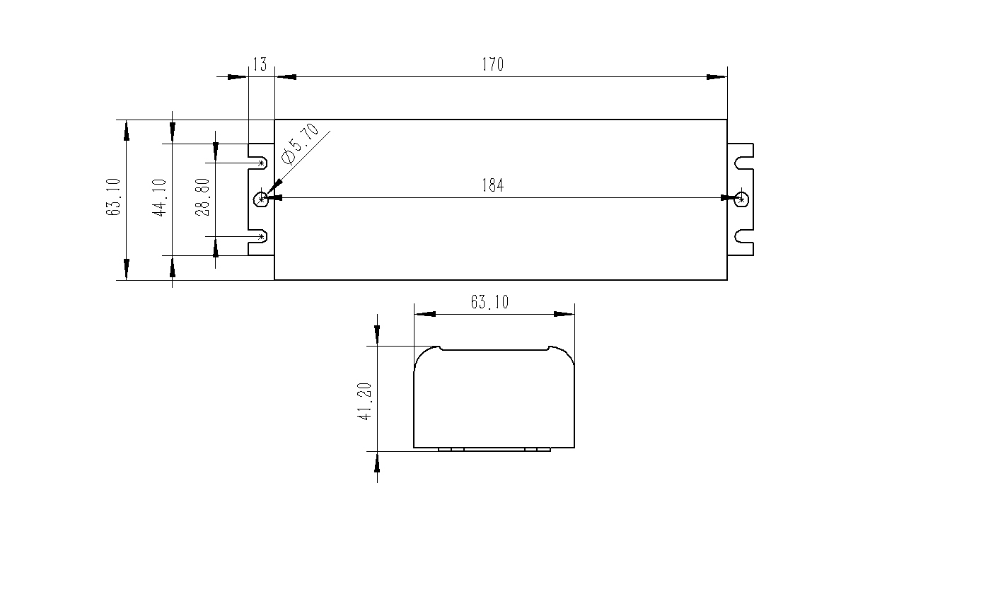

☞电源接线方式：（默认）
输入线定义
线材 | 标识符 | 功能 | 备注
1 | L | 交流电输入 | 棕色线
2 | N | 交流电输入 | 蓝色线
3 | GND | 电网地线 | 黄绿色线
输出线定义
线材 | 符号定义 | 功能 | 备注
1 | VCC | 三色LED共正极 | 黄色或（黑色）线
2 | RED | 红色LED负极 | 棕色或（红色）线
3 | GREEN | 绿色LED负极 | 绿色线
4 | BLUE | 蓝色LED负极 | 蓝色线

☞DMX512并联方式接线:

线材 | 符号定义 | 功能 | 备注
1 | GND | 信号地 | （黄绿色）或（黑色）线
2 | DMX-(B) | 信号负 | (蓝色)或(白色)线
3 | DMX+(A) | 信号正 | （棕色）或（红色）线

☞DMX512使用注意事项：
- DMX模块使用EIA-485硬件基础，使用时请严格按相关标准执行。
- DMX连接线应使用绞合对线，这样可以有效防止干扰。
- DMX连接线应避开干扰，防止出现通讯错误，避免与电源线同一线槽安装，应单独穿镀锌管铺设！！！
- DMX超过32台DMX解码器连接需加信号放大器，信号放大不能连续超过5次。
- 当信号线较长或者线材质量等原因造成信号反冲效应影响使用，可以尝试在每路信号线末端连接0.25W 90-120Ω终端电阻解决此问题。
- DMX恒流源模组的内部地址一般出厂为1,2,3,；分别对应R G B 。
- DMX模组的内部地址可以通过专用地址编码器进行修改。请注意，写地址时要加上DMX模块的电源,否则，无法写地址。

输入保护功能：
- 输入端设有滤波器
- 突发性故障保护
驱动器任何元件失效，均不产生下列现象：
  - 巨大爆炸的响声
  - 火焰
  - 浓烟
  - 引发人身安全的漏电
  - 损坏LED负载

输出保护功能：
- 输出电压过压保护
驱动器具有输出电压过压保护功能：当元件损坏时，输出电压不超过1.2×Vout
- 输出短路保护
输出短路后，将负载移除后，从新启动电源可恢复正常
- 输出电流过流保护
驱动器具有输出电流过流保护功能：当元件损坏时，输出电流不超过1.2×Iout
- 输出自适应功能
当LED需求电压降低或串联LED数量减少，LED驱动电源将自动调整输出电压与之相配，使LED正常工作。并且确保恒流输出不变。
- 过冲
在开机和关机期间，输出电压波形是单一上升或下降的曲线，且过冲值不大于 Vout。

上升时间：
当输入85VAC和输出最大负载时最大时间为30ms。

保持时间：
当输入265VAC和输出最大负载时最小保持时间为20ms。

内部放电特性：
关闭产品输入电源后要求驱动电源内部储电元件能快速放电，要求任何放电对LED负载不造成负影响。

环境要求：
温度要求：
- 工作环境温度：-10℃~70℃
- 储存温度：-10℃~60℃
- 工作湿度：10%~90%RH

散热方式：
1:通过环氧树脂胶与铝壳散热。

安全及电磁要求：
- 安全规则
TUV EN60950 CB EN60950 UL8750 CE BSMI CCC SAAIEC61347-1(GB19510.1)、IEC61347-2-13
- 电磁兼容谐波
谐波EN61000-3-2(CLASS C)、EMI EN55015(EN55022)、EMS EN61547、(参考最新对LED灯的电磁兼容谐波标准)
- 安全认证
符合RHOS标准等。
- 环保标准
所有电子元器件、线路板、塑胶壳以及包装材料均按照可回收的原则进行选取，其一切单位均符合欧盟Rohs所认定的环保标准。

机械特性及寿命：
- 产品的尺寸：长×宽×高：196*63*41mm
- 标贴要求： 1），肖银龙亮光，厚度≤0.1mm。 2），颜色：白底黑字。
- 产品的使用寿命：要求产品可靠工作寿命大于3万小时。

产品使用说明：
- 本产品主要应用于投光灯，舞台灯等，景观地方，输出功率为100W。
- 本产品是长条形设计，操作时避免产品变形。电源输入端是交流市电输入，对应产品标签上的AC“L”和AC“N”，另一端标有“LED+”、“R-”，“G-”, “B-”。“LED+”为输出供阳端，接LED供阳正极，“R-”，“G-”, “B-”为输出负极，接LED负极。
- 本产品为防水产品，防水等级为IP67.
- 安装时请注意安全，防止触电，避免与金属短路。
- 注：在使用本电源时，请注意区分输入端和输出端，确定正确接线，核对无误后才能通电。
- 注：请先接好DC输出端的负载，确认无误，再开电源。

常见故障及处理方法：
- 电源在第一次装置好电气连接后，出现不亮，请切断AC输入端并检查：
1），DC输出端有无接触不良；
2），DC输出端颜色是否接错；
3），AC输入端有无接触不良；
4），是否保存关机模式状态;
排除以上故障后再测试。
- 在装置好电气连接后，LED灯点亮，但LED灯出现闪烁，请切断AC输入端，检查DC输出端：
1），有无过载、超载；
2），电源设计参数与实际使用参数不符。
- 产品在使用过程当中如遇到其他疑问或问题，请及时与我司沟通、反馈不良信息，我司将积极助贵司解决好问题。

运输包装
1、默认包装统一为中性包装，另可根据客户要求，制定其他包装方式。

附件：
引用标准及规范参考
EN50022:1998 信息技术设备—无线干扰特性—限值和测量方法；
EN55024:1998 信息技术设备—抗干扰特性—限值和测量方法；
GB-T2423.1-2001 电工电子产品环境试验，第2部分：试验方法/试验A：低温
GB-T2423.2-2001 电工电子产品环境试验，第2部分：试验方法/试验B：高温
GB-T2423.3-1993 电工电子产品基本环境试验规程—试验Ca：恒定湿热试验方法
GB-T2423.4-1993 电工电子产品基本环境试验规程—试验Db：交变湿热试验方法
GB-T2423.5-1995 电工电子产品环境试验，第2部分：试验方法/试验Ea和导则：冲击
GB-T2423.6-1995 电工电子产品环境试验，第2部分：试验方法/试验Ea和导则：碰撞
GB-T2423.8-1995 电工电子产品环境试验，第2部分：试验方法/试验Ed和导则：自由跌落
GB-T2423.22-2002 电工电子产品环境试验，第2部分：试验N：温度变化
CEI IEC 61000-4-2 2001 电磁兼容 试验和测量技术 静电放电抗扰度试验
CEI IEC 61000-4-3 2002 电磁兼容 试验和测量技术 射频电磁场辐射抗扰度试验
CEI IEC 61000-4-4 1998 电磁兼容 试验和测量技术 电快速瞬变脉冲群抗扰度试验
CEI IEC 61000-4-5 1999 电磁兼容 试验和测量技术 浪涌（冲击）抗扰度试验
CEI IEC 61000-4-6 2001 电磁兼容 试验和测量技术 射频场感应的传导骚扰度试验
CEI IEC 61000-4-8 1993 电磁兼容 试验和测量技术 工频磁场抗扰度试验
GB-T2423.10-1995 电工电子产品环境试验，第2部分：试验方法/试验Fc和导则：振动（正弦）

CEI IEC 61000-4-11 1994 电磁兼容 试验和测量技术 电压暂降、短时中断和电压变化的抗扰度试验
GB-T2423.11-1997 电工电子产品环境试验，第2部分：试验方法/试验Fd：宽频带随机振动一般要求
CEI IEC 61000-4-29 2000 电磁兼容 试验和测量技术 直流输入端口电压暂降、短时中断和电压变化的抗扰度试验

